Cadastro das Benfeitorias Afetadas pela Cota 829m

Aproveitamento Hidrelétrico de Queimado

- Informações do imóvel

N° do imóvel: 07E
Nome do imóvel: Fazenda Palmital
Endereço: Rua Juvencio Martins Ferreira 418
Bairro / Distrito:
Município/ Cidade: Cabeceira Grande Estado: MG
Telefone: 061-5050041
Área da Propriedade: 17,00 ha Área inundada: 4,1625 ha
Relação Área de Inundação/ Propriedade: 24.48%
Número(s) da Ortofoto(s) que a propriedade está inserida: 11001040

- Dados Pessoais do Proprietário

Nome: Antonio Augusto Pereira
Endereço:
Bairro/ Distrito: Palmital
Município/ Cidade: Cabeceira Grande Estado: MG
CEP: 38610-000 Telefone: 061-5050041
CPF: 105854356-34 CGC:
Identidade: 519008 Órgão Emissor : SSP/DF Estado Civil: Casado

- Documentação apresentada:

Cópia Registro no Incra: Sim Cópia da Escritura: Sim
Cópia Certidão de Casamento: Sim Cópia CPF ou CGC: Sim
Cópia Cart. Identidade: Sim Outros documentos:

- Outras informações

- Nome do informante:

Nome: Esposa de Antônio Augusto Pereira
Endereço:
Telefone:

Aproveitamento Hidrelétrico de Queimado

Cadastro das Benfeitorias Afetadas pela Cota 829m

Nº do imóvel: 07E

6 – Imóvel afetado: BENFEITORIA 01

Utilização: DEPÓSITO

Parede: TABUAS
Área construída: 10 m²
Cobertura: TELHA FRANCESA

Piso: MADEIRA

Revestimento: NÃO Pintura: NÃO

Conservação: REGULAR Idade do imóvel: 07 ANOS

Instalações elétricas: NÃO

Instalações hidráulicas: NÃO

Observação: 1 cocheira de madeira coberta(amianto), ao lado do paiol.

Foto(s) do imóvel: AHE – 07E - 01
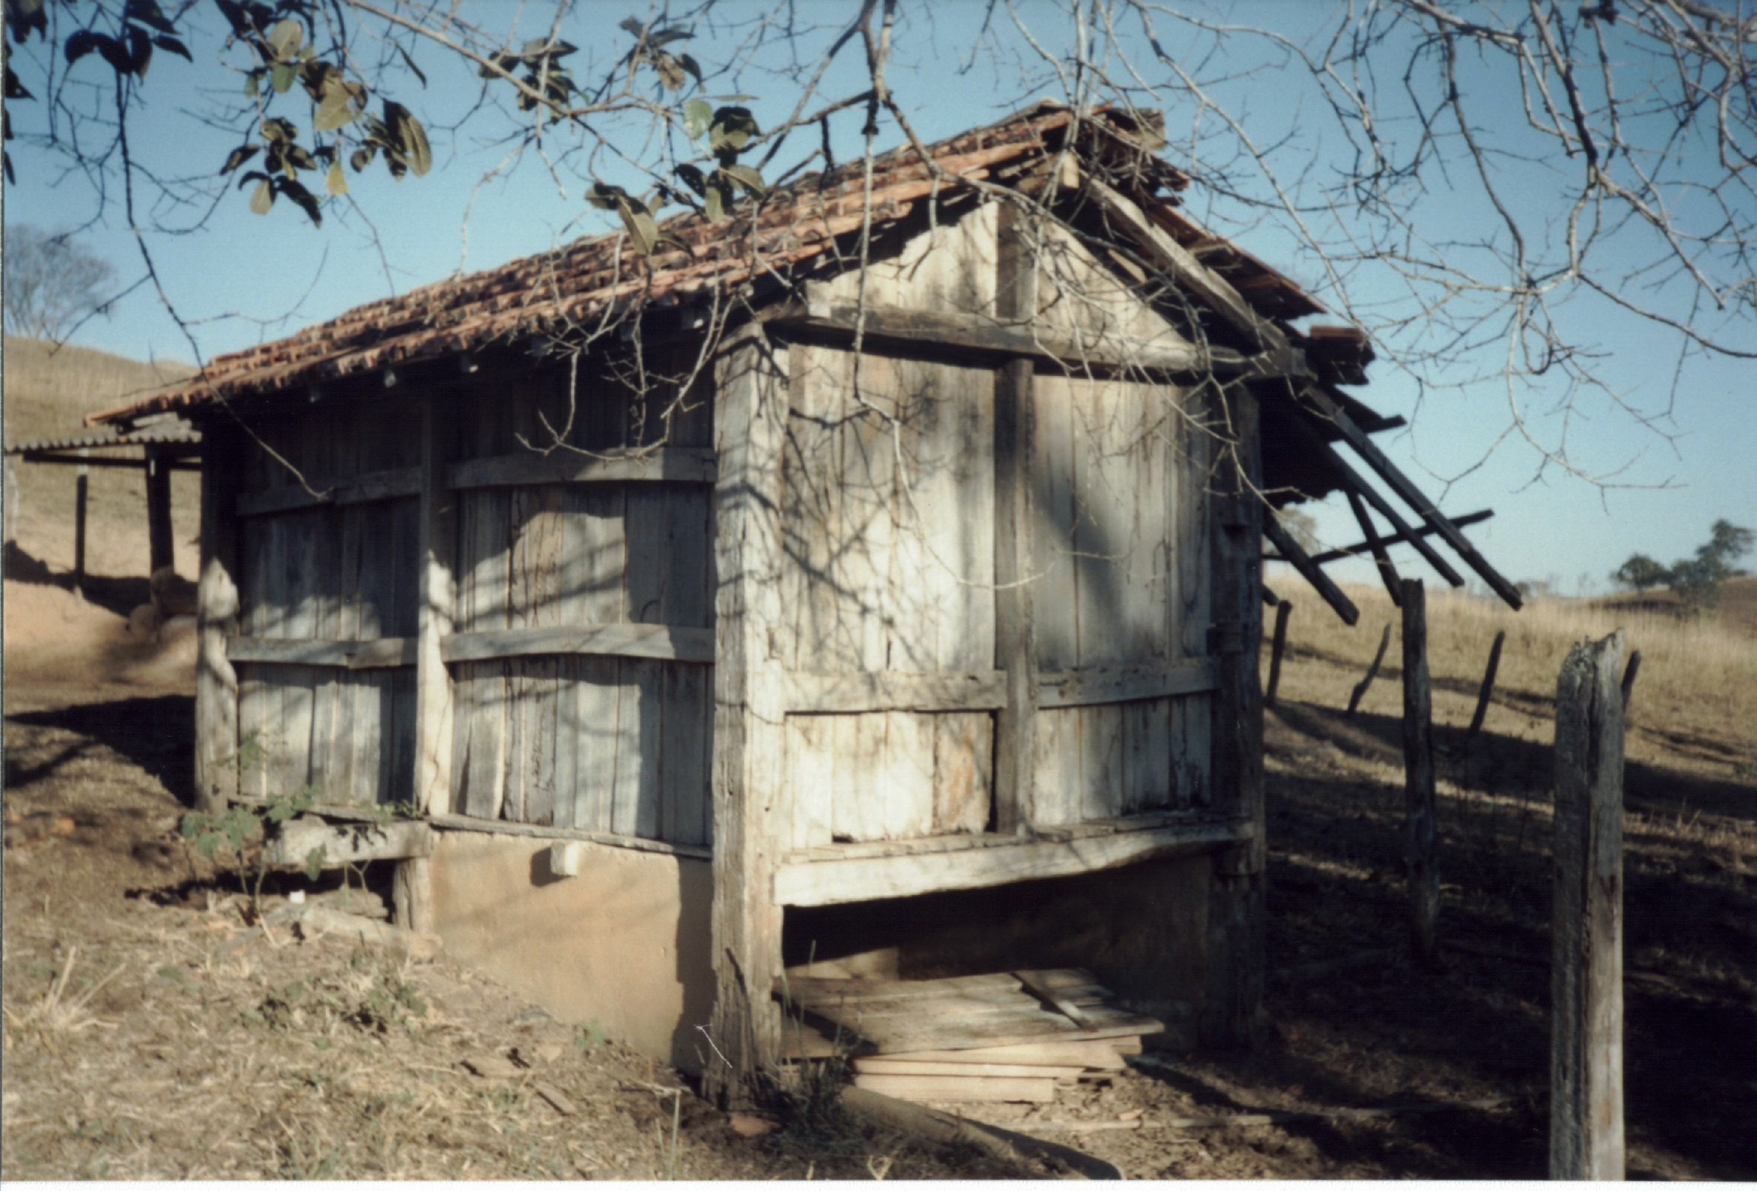

Aproveitamento Hidrelétrico de Queimado

Cadastro das Benfeitorias Afetadas pela Cota 829m

Nº do imóvel: 07E

6 – Imóvel afetado: BENFEITORIA 02

Utilização: REPRESA
Material construído: TERRA
Área construída: 155 m²
Barramento:
- Profundidade: 4,5m
- Extensão: 20m
- Largura: 4m

Conservação: BOA

Idade do imóvel: 12 ANOS

Duaração da Obra: 5 dias( 45 horas ) máquinas de esteira.

Observação: NÃO TEM

Foto(s) do imóvel: AHE – 07E - 02
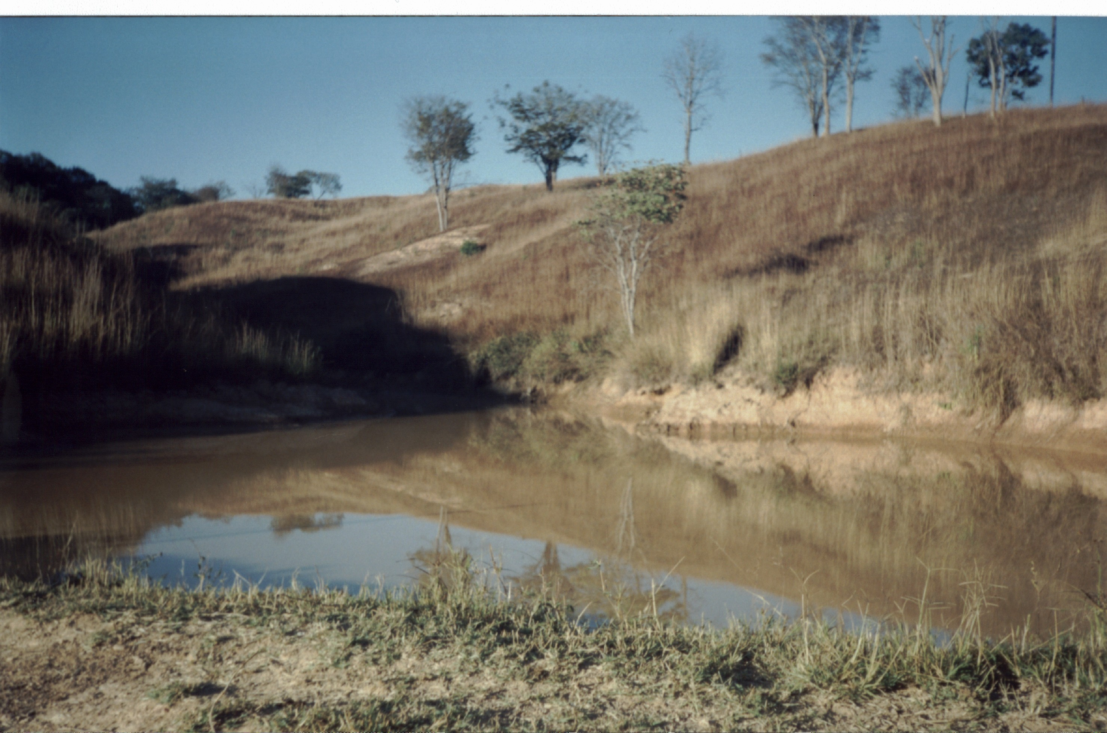

Aproveitamento Hidrelétrico de Queimado

Cadastro das Benfeitorias Afetadas pela Cota 829m

Nº do imóvel: 07E

7 - Cercas afetadas: BENFEITORIA 03

Tipo de estaca: MADEIRA
Distância entre estacas: 3 m
Número de fios: 5
Tipo do fio: LISO
Comprimento da Cerca: 105.45 m
Total de fio utilizado: 527.25 m
Número de estacas atingidas: 37
Cerca limítrofe: SIM
__________________________________________________________________

Tipo de estaca: MADEIRA
Distância entre estacas: 3 m
Número de fios: 5
Tipo do fio: LISO
Comprimento da Cerca: 41.78 m
Total de fio utilizado: 208.90 m
Número de estacas atingidas: 16
Cerca limítrofe: SIM
__________________________________________________________________

Tipo de estaca: MADEIRA
Distância entre estacas: 2 m
Número de fios: 5
Tipo do fio: LISO
Comprimento da Cerca: 136.29 m
Total de fio utilizado: 681.45 m
Número de estacas atingidas: 70
Cerca limítrofe: NÃO
__________________________________________________________________

Tipo de estaca: MADEIRA
Distância entre estacas: 3 m
Número de fios: 5
Tipo do fio: FARPADO
Comprimento da Cerca: 126.53 m
Total de fio utilizado: 632.65 m
Número de estacas atingidas: 44
Cerca limítrofe: NÃO
__________________________________________________________________

